Министерство науки и высшего образования Российской Федерации

Федеральное государственное бюджетное образовательное учреждение высшего образования

Пермский Национальный Исследовательский Политехнический Университет

Электротехнический факультет

Кафедра информационных технологий и автоматизированных систем

ОТЧЕТ

**Лабораторная работа «Задача о восьми ферзях»**

Выполнили: студент группы РИС-23-2б

Вековшинин И.Н

Проверила: доцент кафедры ИТАС

О.А. Полякова

**2024**

Постановка задачи:

Реализовать программу, в которой реализуется алгоритм расстановки 8 ферзей на доске 8х8 так, чтобы ферзи были расставлены в каждой строке и не могли срубить друг друга.

Анализ решения задачи:

Ферзь может ходить в любом направлении по горизонтали, вертикали, диагонали и на любое количество клеток, рубит он так же, как ходит.

Чтобы ферзи друг друга не «били», на каждой строке, диагонали и каждом столбце должен находиться один ферзь.

Принцип расстановки ферзей таков:

1. Поставить соответствующего по счёту ферзя на соответствующую ему строку в первую возможную клетку.

2. Перейти на следующую строку и поставить следующего ферзя так, чтобы предыдущий ферзь его не мог срубить.

- Если на какой-либо строке поставить ферзя невозможно (т.е. нет такой клетки в строке, чтобы другие ферзи не могли срубить текущего ферзя), то возвращаемся на предыдущую строку и ставим ферзя на этой строке в следующую возможную клетку строки.

3. В конечном счёте надо расставить все 8 ферзей на 8 соответствующих им строк.

Визуализация:

1. Ставим первого ферзя на первую позицию (первая клетка первой строки). Отмечаем крестиками те позиции, которые этот ферзь «бьет» (вертикаль, горизонталь, диагональ).

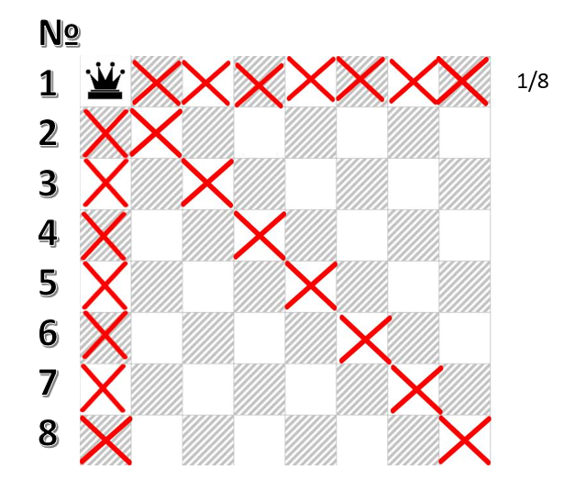

1. Ставим второго ферзя на первую возможную клетку второй строки.Так же отмечаем крестиками позиции, которые он «бьет».

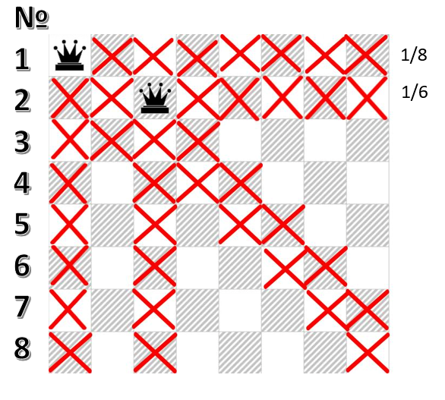

1. Ставим третьего ферзя на первую возможную клетку третьей строки. Так же отмечаем крестиками позиции, которые он «бьет».

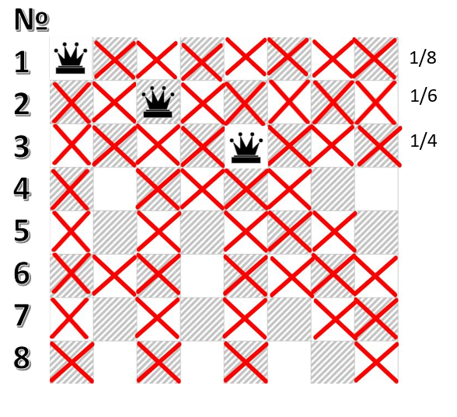

1. Ставим четвертого ферзя на первую возможную клетку третьей строки. Так же отмечаем крестиками позиции, которые он «бьет».

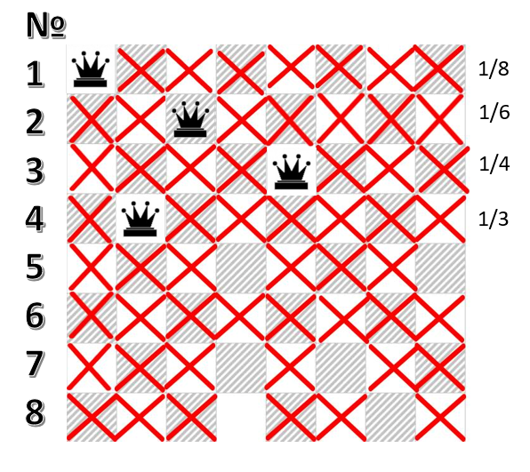

5) Ставим пятого ферзя на первую возможную клетку третьей строки. Так же отмечаем крестиками позиции, которые он «бьет». Так как шестого ферзя поставить некуда, возвращаемся на шаг назад (переставляем предыдущего ферзя на следующую возможную клетку своей строки).

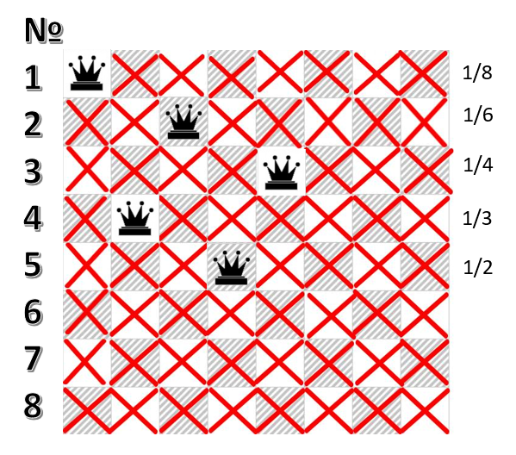

6) Ставим пятого ферзя на следующую возможную клетку пятой строки. Так же отмечаем крестиками позиции, которые он «бьет». Так как шестого ферзя поставить некуда, возвращаемся на шаг назад (переставляем предыдущего ферзя на следующую возможную клетку своей строки). Но возможные позиции ферзя на пятой строке закончились, поэтому переходим к предыдущему ферзю (четвертому).

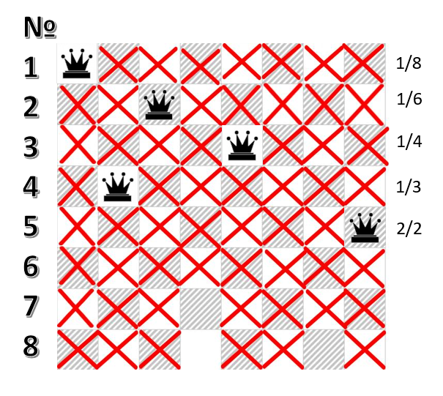

7) Ставим четвертого ферзя на следующую возможную клетку четвертой строки. Так же отмечаем крестиками позиции, которые он «бьет».

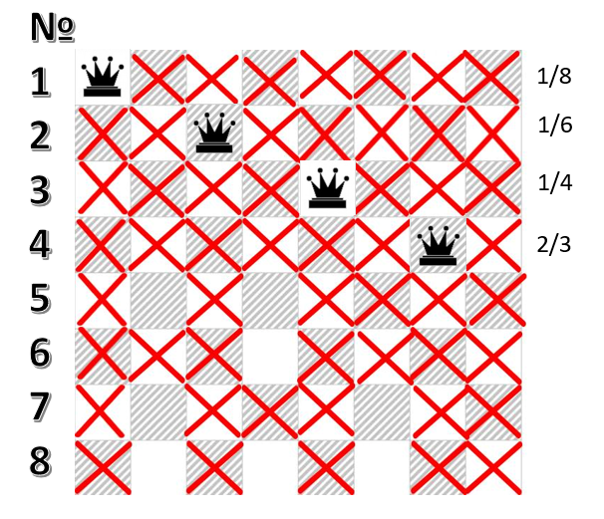

8) Ставим пятого ферзя на первую возможную клетку пятой строки. Так же отмечаем крестиками позиции, которые он «бьет».

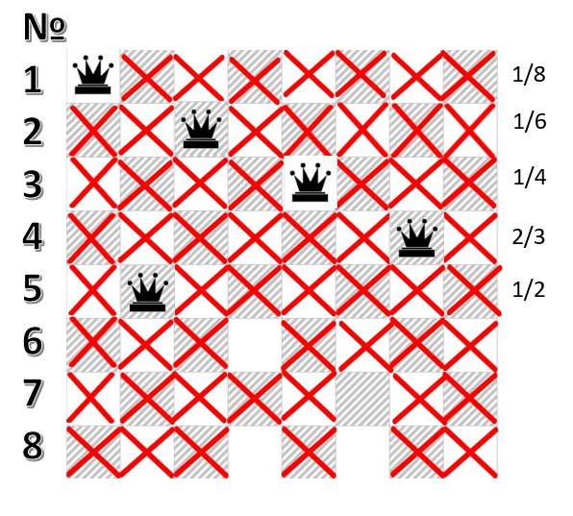

9) Ставим шестого ферзя на первую возможную клетку шестой строки. Так же отмечаем крестиками позиции, которые он «бьет».

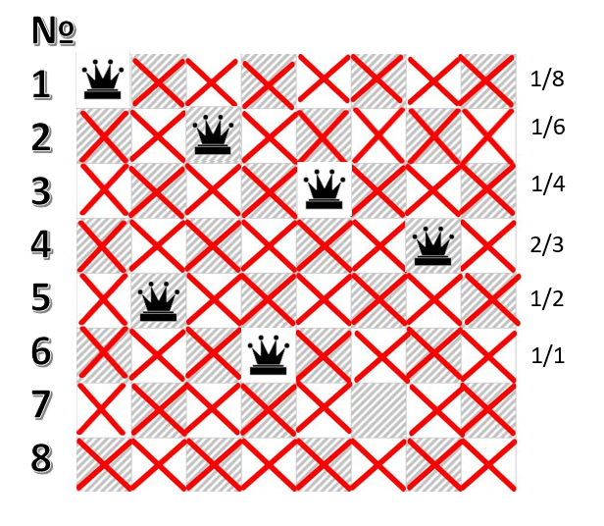

10) Ставим седьмого ферзя на первую возможную клетку седьмой строки. Так же отмечаем крестиками позиции, которые он «бьет». Так как восьмого ферзя поставить некуда, возвращаемся на шаг назад (переставляем предыдущего ферзя на следующую возможную клетку своей строки). Но 7 и 6 ферзей ставить некуда, поэтому переставляем 5 ферзя.

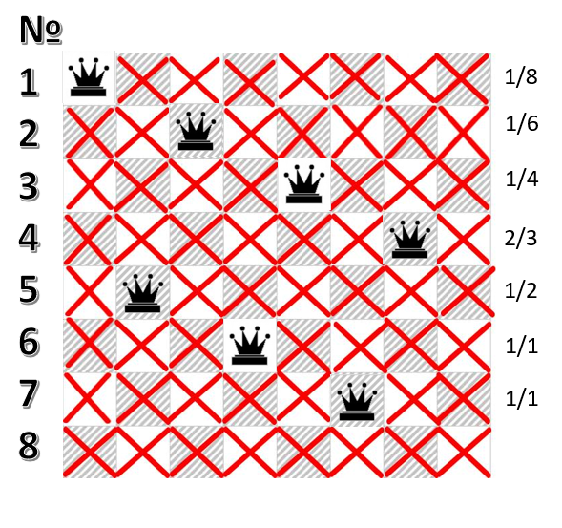

11) Ставим пятого ферзя на следующую возможную клетку пятой строки. Так же отмечаем крестиками позиции, которые он «бьет». Так как шестого ферзя поставить некуда, возвращаемся на шаг назад (переставляем предыдущего ферзя на следующую возможную клетку своей строки). Но возможные позиции четвертого ферзя закончились, поэтому возвращаемся еще на шаг назад (переставляем третьего ферзя)

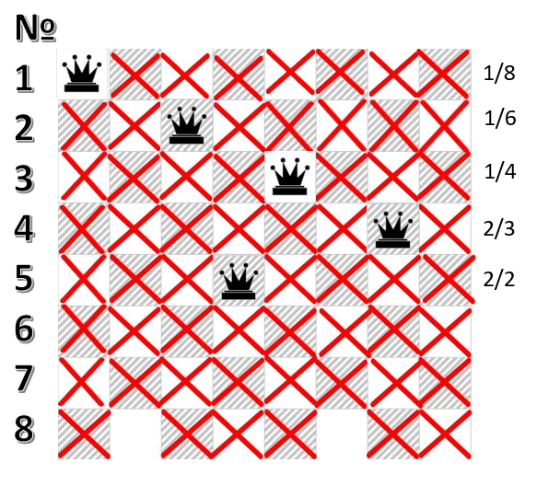

12) Ставим третьего ферзя на следующую возможную клетку третьей строки. Так же отмечаем крестиками позиции, которые он «бьет».

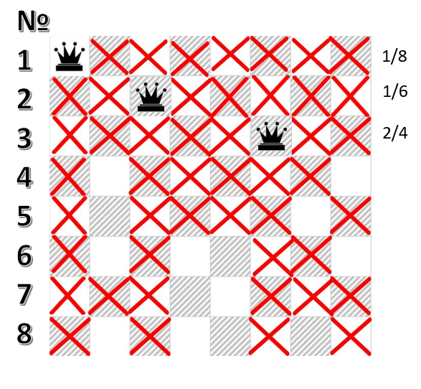

13) Ставим четвертого ферзя на первую возможную клетку четвертой строки. Так же отмечаем крестиками позиции, которые он «бьет».

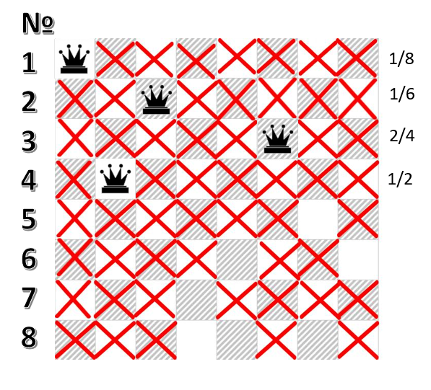

И так далее продолжать, пока не ферзи не будут расставлены.

Алгоритм решения:

1. Необходимо реализовать две функции: поставить ферзя и убрать ферзя. Первая будет ставить в заданную клетку ферзя и отмечать все клетки, которые находятся под боем, т.е. те, в которые ставить следующего ферзя нельзя. Вторая соответственно будет убирать ферзя и клетки шахматной доски, находящиеся под боем.

2. Помимо этого должна быть функция, которая выбирает, куда поставить ферзей, она поочередно проходит строки и ставит ферзей так, чтобы они находились не под боем **(ферзи не должны находиться в одной строке, в одном столбце и на одной диагонали).** Но если на какой-то строке функция уже не может поставить ферзя, то она возвращается на шаг назад, убирает предыдущего ферзя и пытается поставить его на другое место. И так до тех пор, пока все ферзи не займут свои места.

Решение кодом:

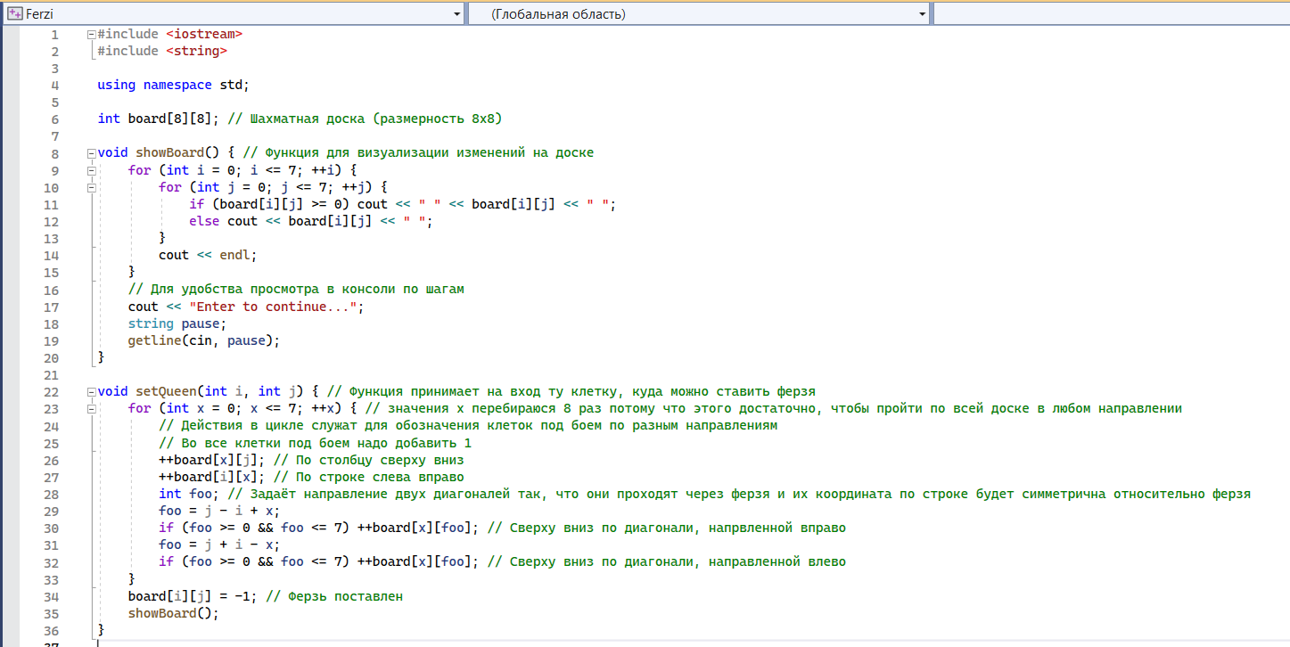

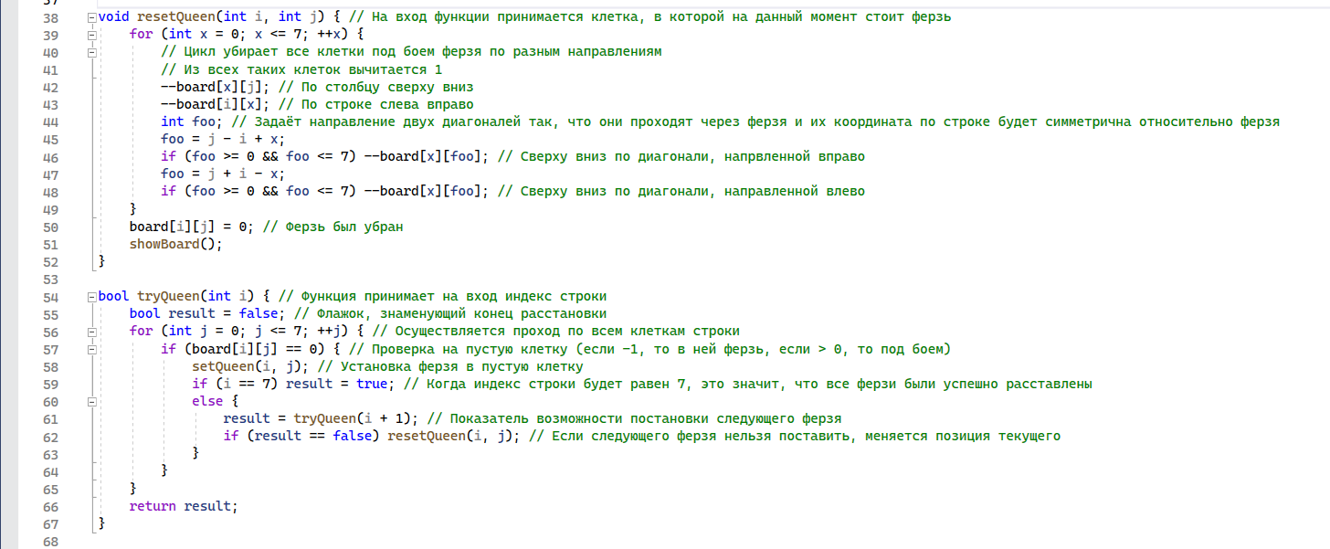

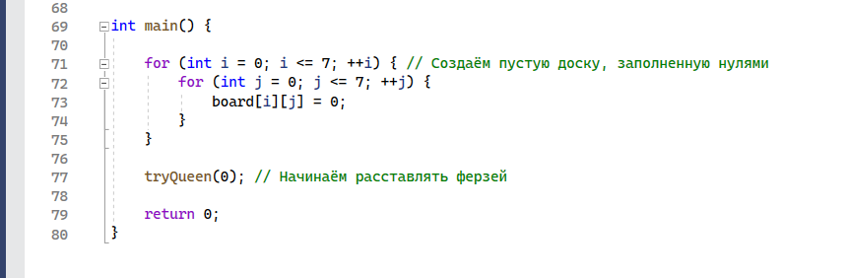

Вывод первых трех шагов:

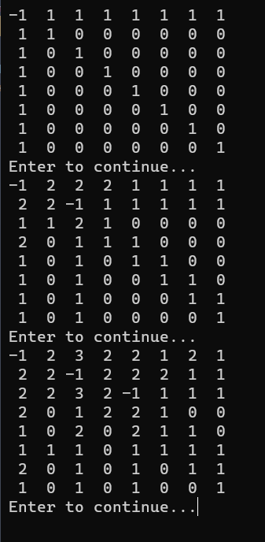

Результат постановки (последние два шага):

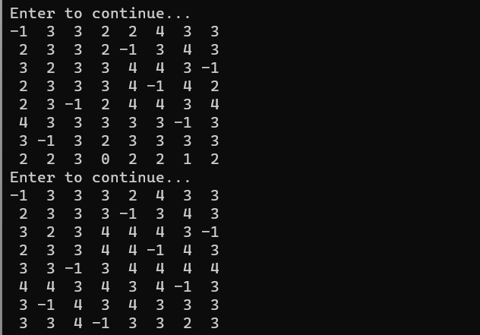

Решение блок схемой:

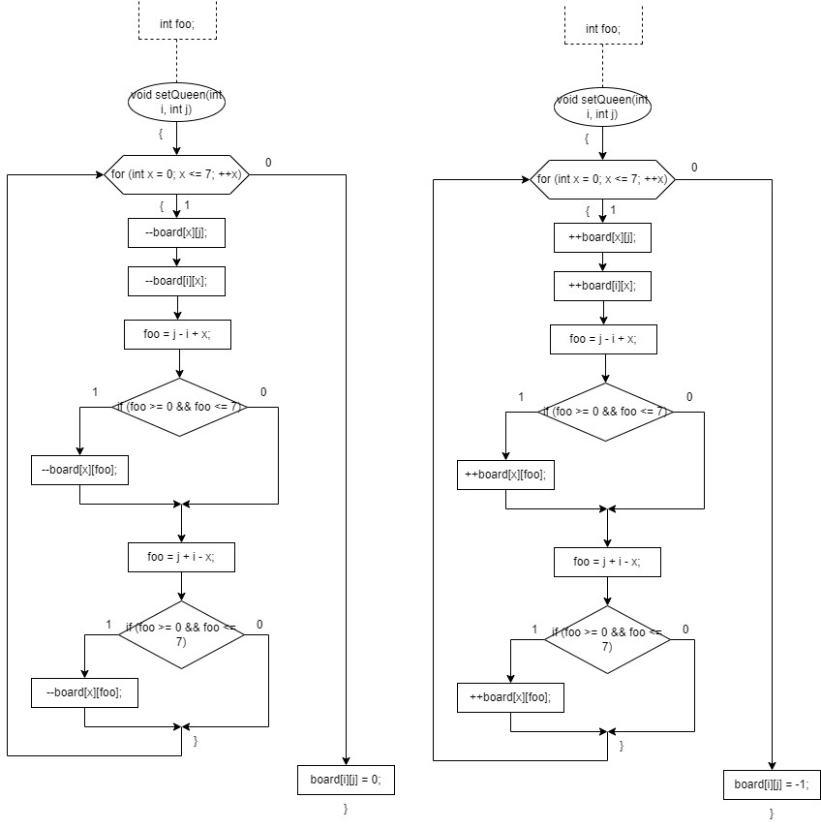

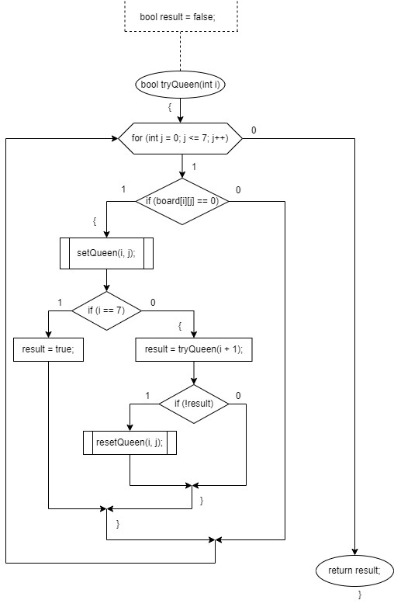

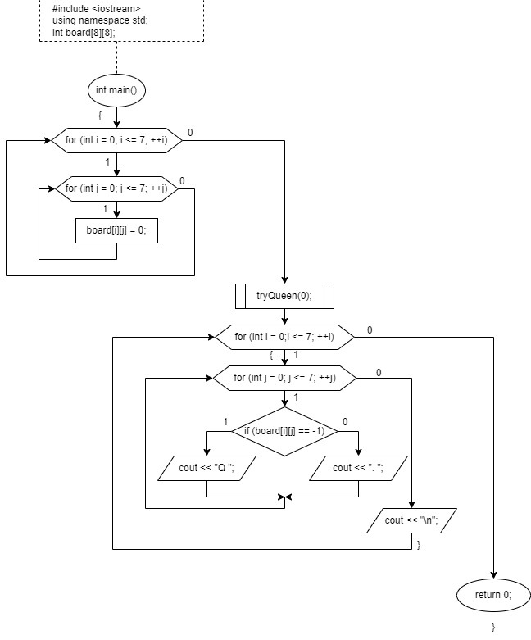

Вывод: у меня получилось решить поставленную задачу.